５年「情報モラル【不適切な情報処理(1)】」学習指導案
１．本時の目標
・チェーンメールの問題点を知り，回ってきても自分で止める判断力と態度を養う。
２．本時の展開
学習活動 | 主な発問と指導・支援 | 指導上の留意点・資料
１．インターネットとメールの仕組みを知る。  2．こんなメールが届いたら友達に転送するか考える。  ・メール１について  ・メール２について  ・メール３について  3．迷惑メール（チェーンメール）について知る。  4．今後のメールの使い方を考える。 | ・インターネットとはどんなものか知ってますか。  ・メールはどうやって届くのか知ってますか。  ◆受け取ったメールを友達に送るか送らないかプリントに書かせる。  ◆３つのメールはすべて迷惑メール（チェーンメール）だということを確認する。  ・チェーンメールの手口や危険性  ・チェーンメールを送らせる手口  ・最近の迷惑メール  ・受け取ったチェーンメールを送れば、加害者になること。  ・今後、メールを使うようになったらどんなことに気をつければいいですか。 | ・コンピュータや携帯で使うインターネットやメールについて聞き、どういう仕組みなのか考えさせる。  ・プレゼンテーションを使い、説明する。  ・なぜ送るのか・送らないのか、理由も考えさせる。  ・プレゼンテーションを使い説明する。  ・学習プリントに感想をまとめる。
３．評価
・チェーンメールの問題点を知り，回ってきても自分で止める判断力と態度を養うことができたか。

４．資料
- 「迷惑メール」・・・ユーザの同意なしに勝手に送られてくる、主に宣伝目的の電子メール。
- 「チェーンメール」・・・不幸の手紙のように、不特定多数の人々の間を増殖しながら転送されていくことを目的とした電子メールのこと。

５．その他
・学習用プレゼンテーション、学習プリントがあります。

６．板書計画
見分けよう 正しい情報を(１)

○こんなメールが来たらどうしますか
・メール１について
子どもの意見

・メール２について
子どもの意見

・メール３について
子どもの意見

○３つのメールは
「迷惑メール」
（チェーンメール）

見分けよう 正しい情報を（１）
名前（ ）
●メール１
（ ）メールを回す
（ ）メールを回さない
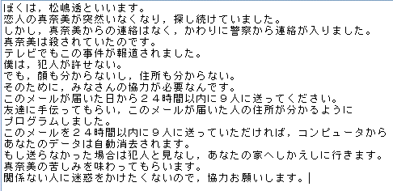
●メール２
（ ）メールを回す
（ ）メールを回さない
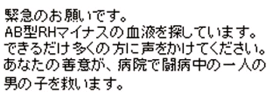
●メール３
（ ）メールを回す
（ ）メールを回さない
●この学習を通して，わかったことを書いてください

